1-Ma’ruza
Mavzu: Vektorlar va ular ustida amallar. Vektorlarning chiziqli bog’liqligi. Vektor koordinatalari.

REJA
1. Skalyar va vektor mikdorlar. Vektor tushunchasi.
2. Vektorlarning tengligi, birlik, nolь vektor, kolleniyar vektorlar, karama-karshi vektorlar.
3. Vektorlar ustida chizikli amallar.
4. Bazis. Vektorni bazis buyicha yoyish.
5. Vektorni ukdagi proektsiyasi, yunaltiruvchi kosinuslar
Maktab geometriyasida kesma deb, to’g’ri chiziqning berilgan ikkita A va B nuqtalari va ular orasida yotgan barcha nuqtalardan iborat qismiga aytiladi. A va B nuqtalar kesmaning uchlari deyiladi. Kesma o’z uchlarini ko’rsatish bilan belgilanadi, masalan «AB kesma», AB va BA kesmalar geometrik nuqtai nazardan bitta kesmani bildiradi, agar ularning yo’nalishlarini e’tiborga olsak ular turli kesmalar bo’ladi.
1.1. Vektorlar.
1.1-ta’rif. Agar berilgan kesmaning uchlaridan qaysi biri birinchi va qaysi biri ikkinchi ekanligi belgilangan bo’lsa, u holda bunday kesma yo’nalgan kesma deyiladi. Yo’nalgan kesmaning birinchi uchi uning boshi, ikkinchi uchi esa oxiri deyiladi.
Boshi A va oxiri B nuqtada bo’lgan yo’nalgan kesmani bilan belgilaymiz (1-chizma).
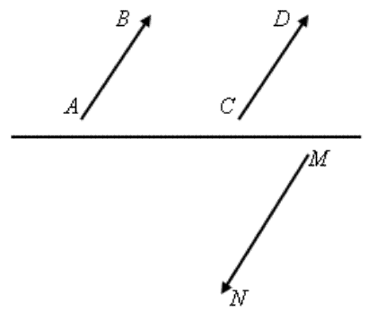
Ta’kidlash joizki, oddiy AB kesmaning uchlari teng kuchli bo’lib, kesmaning uchlarining tartibining ahamiyati yo’q, shuning uchun AB=BA deb yozish mumkin. Yo’nalgan kesmalarda esa uning boshi va oxirining o’rni almashtirilsa, yo’nalgan kesmaning yo’nalishi o’zgaradi.Yo’nalgan kesmaning uzunligi deb, AB kesma uzunligiga aytiladi va || yoki AB bilan belgilanadi.
1-chizma
1.2-ta’rif. Agar AB va CD nurlar bir xil (qarama-qarshi) yo’nalgan bo’lsa, va yo’nalgan kesmalar bir xil (qarama-qarshi) yo’nalishli deyiladi.
1.3-ta’rif. Uzunliklari teng yo’nalishlari bir xil bo’lgan barcha yo’nalgan kesmalar to’plamini ozod vektor yoki qisqacha vektor deb ataladi.(2-chizma)
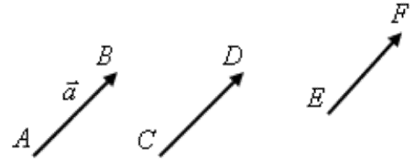
Vektorlarni ustiga “” belgi qo’yilgan kichik lotin harflari bilan belgilanadi.
2-chizma
Vektor so’zi lotincha vector – so’zidan olingan bo’lib, tashuvchi, olib yuruvchi degan ma’noni bildiradi.
Yuqoridagi ta’rifda vektor, uzunliklari teng bir xil yo’nalgan kesmalar to’plamidan iborat ekanligi keltirilgan. Bu to’plamga tegishli har bir yo’nalgan kesma to’plamni to’liq aniqlaydi. Shuning uchun agar bo’lsa, vektorni ko’rinishda yozishimiz mumkin. Bundan, bitta vektorni cheksiz ko’p usul bilan belgilash mumkin ekan, ya’ni bo’lishi mumkin.
Agar vektor berilgan bo’lsa, A nuqta vektorning boshi, B nuqta esa oxiri deyiladi. Yo’nalgan kesmaning uzunligi vektor uzunligi, yoki moduli deyiladi va || ko’rinishida belgilanadi.
1.4-ta’rif. Uzunligi birga teng bo’lgan vektor birlik vektor yoki ort deyiladi.
1.5-ta’rif. Agar vektorning boshi bilan oxiri ustma-ust tushgan bo’lsa, bunday vektor nol vektor deyiladi.
Nol vektor ko’rinishida yoki , yoki ko’rinishida belgilanadi. Nol vektor yo’nalishi aniqlanmagan. Nolga teng bo’magan har qanday vektor tayin bir yo’nalishni aniqlaydi hamda nol vektor hech qanday yo’nalishga ega bo’lmaydi.
1.6-ta’rif. Agar , yo’nalgan kesmalar bir xil (qarama-qarshi) yo’nalishli bo’lsa, va lar bir xil (qarama-qarshi) yo’nalishli deb aytiladi.
Agar va lar bir xil yo’nalishli bo’lsa ko’rinishida, qarama – qarshi yo’nalishda bo’lsa ko’rinishda belgilaymiz.
1.7-ta’rif. Agar ikkita va vektorlar bir to’g’ri chiziqda yoki parallel to’g’ri chiziqlarda yotsa, u holda bu vektorlarni kollinear vektorlar deyiladi. va vektorlarning kollinearligi ko’rinishda belgilanadi.
Ushbu 1.7-ta’rifga asosan nol bo’lmagan kollinear vektorlar yo bir xil yo’nalgan yoki qarama qarshi yo’nalgan vektorlar bo’lib, nol vektor esa xar qanday vektorga kollinear bo’ladi.
1.8-ta’rif. Agar va vektorlarning modullari teng xamda ularning yo’nalishlari bir xil bo’lsa, va vektorlarni teng vektorlar deyiladi va ko’rinishida belgilanadi.
Ikkita va vektorlarning tengligi, ushbu vektorlarning bitta vektor ekanligini, faqat ular turlicha belgilanganligini bildiradi.
1.9-ta’rif. Agar uchta vektor bir tekislikda yoki parallel tekisliklarda yotsa, u holda bunday vektorlarni komplanar vektorlar deyiladi.
1.2. Vektorlar ustidagi chiziqli amallar.
Vektorlar ustida bajariladigan vektorlarni qo’shishi, vektorlarni ayirish va vektorni songa ko’paytirish amallari vektorlar ustida chiziqli amallar deyiladi. Vektorlar ustida chiziqli amallarni ko’rishdan oldin biz nuqtani vektor yordamida ko’chirish tushunchasini qaraymiz.
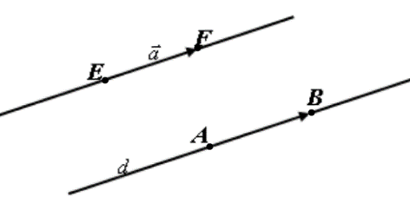
Tekislikda va A nuqta berilgan bo’lsin. A nuqtadan EF to’g’ri chiziqqa parallel d to’g’ri chiziq o’tkazamiz. (3-chizma)
3-chizma
A nuqtadan ko’rsatilgan yo’nalishda vektor uzunligini o’lchab qo’yib
B nuqtani topamiz. . Shunday qilib ni A nuqtadan qo’ydik, ya’ni ko’chirdik.
1.10-ta’rif. Ikkita va vektorlarning yig’indisi deb, ixtiyoriy A nuqtadan vektorni qo’yib, uning oxiri B nuqtaga vektorni qo’yganda boshi vektorning boshi A nuqtada oxiri vektorning oxiri C nuqtada bo’lgan vektorga aytiladi.
va vektorlarning yig’indisi kabi belgilanadi. (4- chizma)
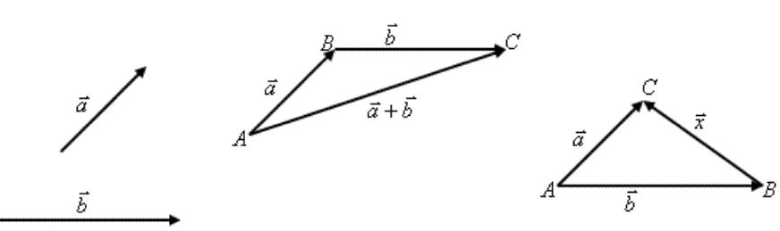
Vektorlarni qo’shish ta’rifidan istalgan A , B va C uchta nuqta uchun
4-chizma
5-chizma
tenglik o’rinli bo’ladi. Bu tenglikni vektorlarni qo’shishning uchburchak qoidasi deyiladi.
1.11-ta’rif. va vektorlarning ayirmasi deb, shunday vektorga aytiladiki, ular uchun tenglik o’rinli bo’ladi. U holda .(5- chizma )
Ikkita vektorning ayirmasi hamma vaqt mavjud va bir qiymatli aniqlanishini isbotlash mumkin.
1.12-ta’rif. vektorning songa ko’paytmasi deb quyidagi shartlarni qanoatlantiruvchi ga aytiladi va = ko’rinishda yoziladi.
1);
2) vektor ga kollinear.
3) Agar >0 bo’lsa va vektorlar bir xil yo’nalgan, agar <0 bo’lsa, va vektorlar qarama-qarshi yo’nalgan bo’ladi.
Vektorlarni qo’shish va songa ko’paytirish quyidagi xossalarga ega.
1°. uchun (qo’shishning assotsiativligi)
2°. uchun (qo’shishning kommutativligi)
3°. Ixtiyoriy vektor uchun shunday vektor mavjudki ular uchun: +=.
4°. Har bir vektor uchun shunday - vektor mavjudki ular uchun:
+ (-)= (bunda - ni ga qarama-qarshi vektor deyiladi).
5°. Itiyoriy ikki haqiqiy son va ixtiyoriy vektor uchun:
6°. Ixtiyoriy ikki haqiqiy son va ixtiyoriy vektor uchun:
7°.Ixtiyoriy haqiqiy son va ixtiyoriy , vektorlar uchun:
8⁰. Ixtiyoriy vektor uchun:
1.3. Chiziqli bog’liq va chiziqli erkli vektorlar sistemalari.
Ixtiyoriy
(1.3.1)
vektorlar sistemasi va haqiqiy sonlar berilgan bo’lsin.
(1.3.2)
vektorni berilgan (1.3.1) vektorlarning chiziqli kombinatsiyasi deyiladi. Bunda vektor (1.3.1) vektorlar sistemasi orqali chiziqli ifodalangan deyiladi, sonlar chiziqli kombinatsiya koeffitsentlari deyiladi.
1.13-ta’rif. Agar koeffitsentlarning kamida bittasi noldan farqli bo’lganda
(1.3.3)
bo’lsa, u holda (1.3.1) vektorlar sistemasi chiziqli bog’liq deyiladi.
Agar (1.3.3) tenglik sonlarning hammasi nolga teng bo’lgandagina o’rinli bo’lsa, (1.3.1) vektorlar sistemasi chiziqli erkli deyiladi.
1.1-teorema. Agar (1.3.1) vektorlar sistemasining biror vektori nol vektor bo’lsa, u holda bu vektorlar sistemasi chiziqli bog’liq bo’ladi.
Isbot. Faraz qilaylik bo’lsin, u holda , sonlar uchun munosabat o’rinli bo’ladi. Demak, ta’rifga asosan (1.3.1) vektorlar sistemasi chiziqli bog’liq.
Quyidagi 1.2-1.5 teoremalarning isbotini [1] adabiyotning I-bobining 8-paragafida tanishishingiz mumkin.
1.2-teorema. Agar (1.3.1) vektorlar sistemasi chiziqli bog’liq bo’lsa, sistemaning kamida bitta vektori uning qolgan vektorlari orqali chiziqli ifodalanadi.
1.3-teorema. Ikkita vektor chiziqli bog’liq bo’lishi uchun ularning kollinear bo’lishi zarur va etarli.
1.4-teorema. Uchta vektor chiziqli bog’liq bo’lishi uchun ularning komplanar bo’lishi zarur va etarli.
1.5-teorema. Fazoda har qanday to’rtta vektor chiziqli bog’liqdir.
Vektorlar vektorlar ustida amallar. Vektor fazo.

Darsda yechiladigan misollar

- tenglikni isbotlang.
- Berilgan vektorlar uchun 20 shartlarni qanoatlantiruvchi vektorni toping.
- Uchburchakning va uchlari berilgan. Uning uchidagi burchagini toping.
- tenglikni isbotlang.
- Uchburchakning va uchlari berilgan. A uchining tashqi burchagini toping.
- Berilgan vektorlarga qurilgan parallelipiped hajmini toping.
- tenglikni isbotlang.
- Berilgan vektorlar perpendikulyar bo'lishi uchunn ning qiymati qanday bo'lishi kerak .
- Berilgan va vektorlar orasidagi burchak ga tengligi va ekanligi ma'lum bo'lsa, va vektorlarga qurilgan parallelogram yuzasi topilsin topilsin.
- tenglikni isbotlang.
- Uchburchakning va uchlari berilgan. Uning uchidagi tashqi burchagini toping.
- vektorlarga qurilgan parallelogramm yuzini toping.
- Berilgan vektorlar orqalivektorni chiziqli ifodalang.
- Uchburchakning va uchlari berilgan. Uchburchakning yuzi hisoblansin.
- Fazodava nuqtalar berilgan.Berilgan vektorning vektor yo'nalishdagi o'qqa proeksiyasini toping.

Uz-o’zini tekshirish uchun savollar:
- Kanday vektorlar kolleniar vektorlar, komplanar, teng deb ataladi?
- Vektorning moduli nima?
- Vektorlar ustidagi qaysi amallar chizikli amallar deb ataladi?
- Kanday vektorlar chizikli bog’lik va qanday vektorlar chiziqli erkli deb ataladi?
- Fazoning bazisi va ulchami nima?
- Vektorning ukdagi tashkil etuvchisi nima?
- Vektorning ukka proektsiyasi nima?
- Vektorlar ustida chizikli amallarga ularning koordinatalari ustida shunday amallar mos kelishini isbotlang.

